Смотрим и обсуждаем

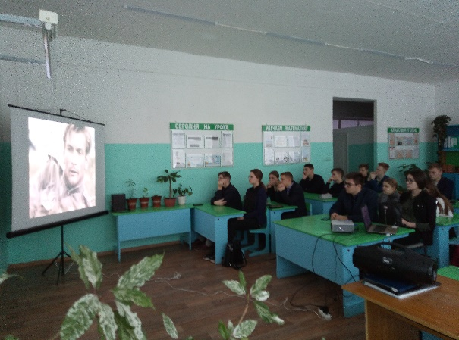
С целью воспитания патриотизма на героических традициях истории, гордости за свою страну, стимулирования интереса к изучению истории Великой Отечественной войны 18 января в рамках реализации регионального проекта «СО - действие» (Смотрим. Обсуждаем. Действуем.) в МБОУ СОШ с. Посёлки был организован просмотр фильма «В бой идут одни старики» (1973 год, режиссёр Леонид Быков) для учащихся 10, 11 классов совместно с родителями, после чего состоялось совместное обсуждение увиденного. Фильм снят по воспоминаниям советских летчиков. Прототипом главного героя фильма лейтенанта Титаренко (он же Маэстро) стал Герой Советского Союза Виталий Попков, служивший в годы войны в легендарном 5-м гвардейском истребительном авиационном полку под командованием Василия Сталина, и его эскадрилья была прозвана «поющей» за то, что в ней имелся собственный хор.
Совместный просмотр и обсуждение фильмов – увлекательное и полезное занятие, дающее возможность лучше понять детей, установить с ними контакт и помочь им найти пути решения проблем. Это инструмент, позволяющий легко актуализировать и наращивать опыт решения проблем, развивать личность, интуицию, познавать себя и окружающий мир, понимать свои мысли, чувства и поступки, учиться общению и сотрудничеству в живом взаимодействии друг с другом.

